МИНОБРНАУКИ РОССИИ
Санкт-Петербургский государственный
электротехнический университет
«ЛЭТИ» им. В. И. Ульянова (Ленина)
Кафедра математического обеспечения и применения ЭВМ

отчет
по практической работе №6
по дисциплине «Машинное обучение»

Студент гр. 1310 |  | Комаров Д. Е.
Преподаватель |  | Жангиров Т.Р.

Санкт-Петербург
2025
Задание 1
Постановка задачи
Дан набор данных, представленный на рисунке 1.
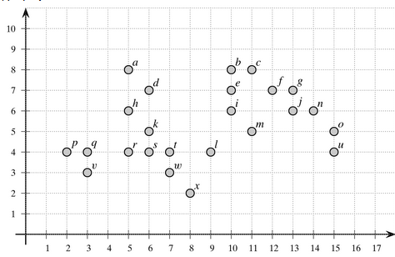
Рисунок 1 – Набор данных для 1 задания
Допустим, что используется Евклидово расстояние, ϵ = 2 и minPts = 3. Необходимо:
1) выписать список всех основных точек;
2) показать, является ли точка a прямо достижимой из точки d;
3) показать, является ли точка o достижимой по плотности из точки i и если нет, то показать на какой точке цепочка построения пути оборвалась;
4) показать кластеры, полученные алгоритмом DBSCAN и выпавшие точки.
Код программы
import numpy as np
import math
from sklearn import cluster
D=[
[5, 8],
[10, 8],
[11, 8],
[6, 7],
[10, 7],
[12, 7],
[13, 7],
[5, 6],
[10, 6],
[13, 6],
[6, 5],
[9, 4],
[11, 5],
[14, 6],
[15, 5],
[2, 4],
[3, 4],
[5, 4],
[6, 4],
[7, 4],
[15, 4],
[3, 3],
[7, 3],
[8, 2],
]

eps=2
minPts=3
dist=[[math.sqrt((d[0]-dd[0])**2+(d[1]-dd[1])**2) for dd in D] for d in D]
neibs=[sum([1 if ds<=eps and ds>0 else 0 for ds in dst])for dst in dist]
core=[chr(ord('a')+i) for i in range(len(neibs)) if neibs[i]>=minPts ]
print(core)
clust=cluster.DBSCAN(eps=eps,min_samples=minPts,metric="euclidean").fit(D)
for i in range(len(set(clust.labels_))):
print(i,":",[chr(ord('a')+j) for j in range(len(neibs)) if clust.labels_[j]==i ])
Результат выполнения
- Основные точки: ['b', 'c', 'd', 'e', 'f', 'g', 'h', 'i', 'j', 'k', 'n', 'q', 'r', 's', 't', 'w'].
2) Точка a является прямо достижимой из d, так как расстояние между ними меньше 2.
3) Точка o является достижимой по плотности из i по цепочке i->e->b->c->f->j->n->o.
4) В результате работы алгоритма было получено 2 кластера: ['a', 'd', 'h', 'k', 'l', 'p', 'q', 'r', 's', 't', 'v', 'w', 'x'] и ['b', 'c', 'e', 'f', 'g', 'i', 'j', 'm', 'n', 'o', 'u']. Выпавших точек получено не было.
Задание 2
Постановка задачи
Даны следующие метрики:
- 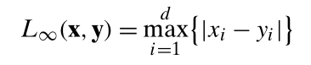,
- 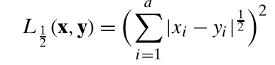,
- 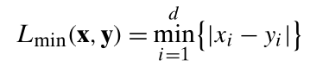,
- 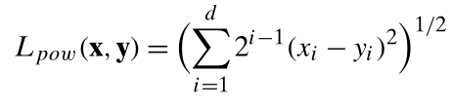.
Данные представлены на рисунке 2.
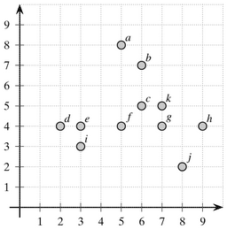
Рисунок 2 – Набор данных для 2 задания
Используя метод DBSCAN необходимо провести кластеризацию при следующих параметрах:
1) ϵ = 2 и minPts = 5 и метрика (1),
2) ϵ = 4 и minPts = 3 и метрика (2),
3) ϵ = 1 и minPts = 6 и метрика (3),
- ϵ = 4 и minPts = 6 и метрика (4).
Для всех случаев построить кластеры и отобразить основные точки, достижимые по плотности точки и выпавшие точки.
Код программы
import math
from sklearn import cluster

D = [
[5, 8],
[6, 7],
[6, 5],
[2, 4],
[3, 4],
[5, 4],
[7, 4],
[9, 4],
[3, 3],
[8, 2],
[7, 5]
]

def Linf(x,y):
return max(abs(x[0]-y[0]),abs(x[1]-y[1]))
def Lh(x,y):
return math.pow(math.sqrt(abs(x[0]-y[0]))+math.sqrt(abs(x[1]-y[1])),2)
def Lmin(x,y):
return min(abs(x[0]-y[0]),abs(x[1]-y[1]))
def Lpow(x,y):
return math.sqrt((x[0]-y[0])**2+2*((x[1]-y[1])**2))

eps=2
min_samples=5
metric=Linf
neibs=[sum([1 if metric(d,dd)<=eps and dd!=d else 0 for dd in D]) for d in D]
core=[chr(ord('a')+i) for i in range(len(neibs)) if neibs[i]>=min_samples ]
print("Core:",core)
clust=cluster.DBSCAN(eps=eps,min_samples=min_samples,metric=metric).fit(D)
bord=[]
for i in range(len(clust.labels_)):
if clust.labels_[i]>=0 and chr(ord('a')+i) not in core:
bord.append(chr(ord('a')+i))
print("Border:",bord)
for i in [it+min(clust.labels_) for it in range(len(set(clust.labels_)))]:
print(i,":",[chr(ord('a')+j) for j in range(len(neibs)) if clust.labels_[j]==i ])

eps=4
min_samples=3
metric=Lh
neibs=[sum([1 if metric(d,dd)<=eps and dd!=d else 0 for dd in D]) for d in D]
core=[chr(ord('a')+i) for i in range(len(neibs)) if neibs[i]>=min_samples ]
print("Core:",core)
clust=cluster.DBSCAN(eps=eps,min_samples=min_samples,metric=metric).fit(D)
bord=[]
for i in range(len(clust.labels_)):
if clust.labels_[i]>=0 and chr(ord('a')+i) not in core:
bord.append(chr(ord('a')+i))
print("Border:",bord)
for i in [it+min(clust.labels_) for it in range(len(set(clust.labels_)))]:
print(i,":",[chr(ord('a')+j) for j in range(len(neibs)) if clust.labels_[j]==i ])

eps=1
min_samples=6
metric=Lmin
neibs=[sum([1 if metric(d,dd)<=eps and dd!=d else 0 for dd in D]) for d in D]
core=[chr(ord('a')+i) for i in range(len(neibs)) if neibs[i]>=min_samples ]
print("Core:",core)
clust=cluster.DBSCAN(eps=eps,min_samples=min_samples,metric=metric).fit(D)
bord=[]
for i in range(len(clust.labels_)):
if clust.labels_[i]>=0 and chr(ord('a')+i) not in core:
bord.append(chr(ord('a')+i))
print("Border:",bord)
for i in [it+min(clust.labels_) for it in range(len(set(clust.labels_)))]:
print(i,":",[chr(ord('a')+j) for j in range(len(neibs)) if clust.labels_[j]==i ])

eps=4
min_samples=6
metric=Lpow
neibs=[sum([1 if metric(d,dd)<=eps and dd!=d else 0 for dd in D]) for d in D]
core=[chr(ord('a')+i) for i in range(len(neibs)) if neibs[i]>=min_samples ]
print("Core:",core)
clust=cluster.DBSCAN(eps=eps,min_samples=min_samples,metric=metric).fit(D)
bord=[]
for i in range(len(clust.labels_)):
if clust.labels_[i]>=0 and chr(ord('a')+i) not in core:
bord.append(chr(ord('a')+i))
print("Border:",bord)
for i in [it+min(clust.labels_) for it in range(len(set(clust.labels_)))]:
print(i,":",[chr(ord('a')+j) for j in range(len(neibs)) if clust.labels_[j]==i ])
Результат выполнения
1) Основные точки: ['f', 'g', 'k'], граничные точки ['b', 'c', 'e', 'h', 'i', 'j'], выпавшие точки: ['a', 'd'], единственный образовавшийся кластер: ['b', 'c', 'e', 'f', 'g', 'h', 'i', 'j', 'k'].
2) Основные точки: ['c', 'd', 'e', 'f', 'g'], граничные точки: ['a', 'b', 'h', 'i', 'k'], выпавшие точки: ['j'], единственный образовавшийся кластер: ['a', 'b', 'c', 'd', 'e', 'f', 'g', 'h', 'i', 'k'].
3) Основные точки: ['c', 'd', 'e', 'f', 'g', 'h', 'i', 'k'], граничные точки: ['a', 'b', 'j'], выпавших точек нет, единственный образовавшийся кластер: ['a', 'b', 'c', 'd', 'e', 'f', 'g', 'h', 'i', 'j', 'k']
4) Основные точки: ['c', 'f', 'g'], граничные точки: ['b', 'd', 'e', 'h', 'i', 'j', 'k'], выпавшие точки: ['a'], единственный образовавшийся кластер: ['b', 'c', 'd', 'e', 'f', 'g', 'h', 'i', 'j', 'k'].

